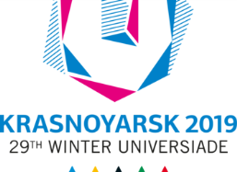
Уважаемые студенты!

В рамках подготовки энергообъектов и обеспечения безаварийной работы
в период проведения
Универсиады 2019

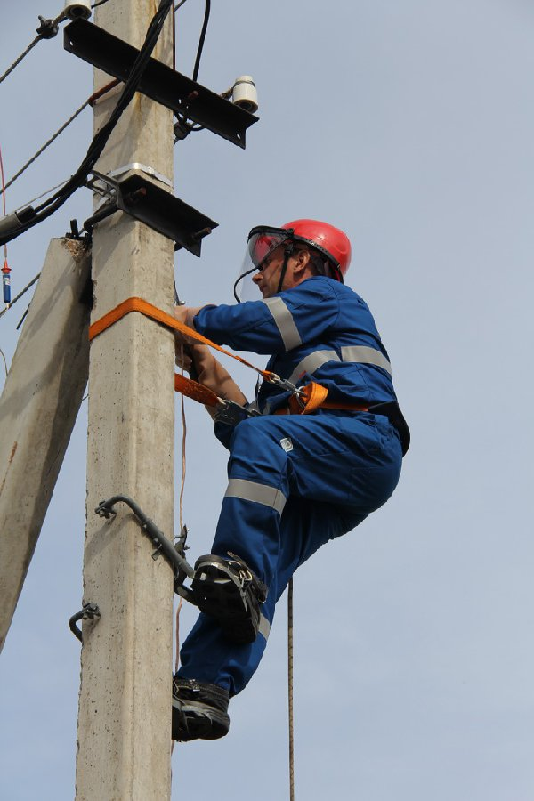
Филиал ПАО «МРСК Сибири» -
«Красноярскэнерго»
объявляет набор выпускников электротехнических направлений на вакансии:
-дежурный электромонтер подстанции 3-го и 4-го разрядов;
-электромонтер оперативно-выездной бригады 4-го и 5-го разрядов;
-диспетчер электрических сетей.

Подробнее с вакансиями можно ознакомиться на сайтах «Росработа», «HeadHunter» и http://www.mrsk-sib.ru в разделе Персонал – Работа в компании.
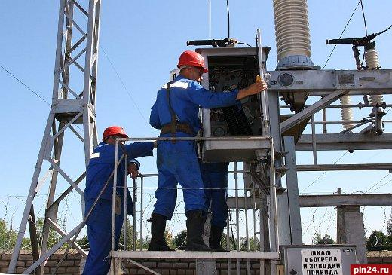

По вакансиям можно обращаться по телефону (391) 252-91-70,
резюме отправлять на почту rabota@kr.mrsks.ru

